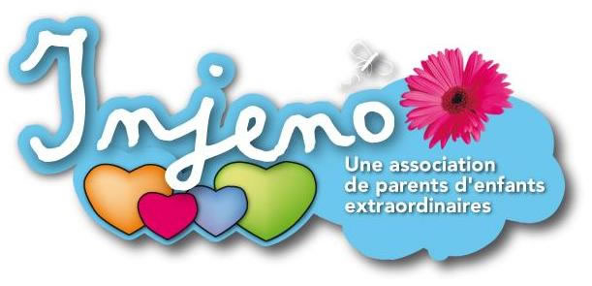

|  |
| --- |
| Assemblée générale |
| Maison de la Vie Associative  59140 Dunkerque |
| Procès verbal |
| Alexandra VANHILLE, secrétaire de l’association |

Vendredi 06 février 2013 / 18h30

Luc MASSON, président

Sommaire

En ce **06 février 2015**, a eu lieu à la **M.V.A**. (Maison de la Vie Associative) de **Dunkerque**, notre **8ème assemblée générale**. **Rendez-vous** était fixé **à 18h30**.

En 2014, notre association comptait **186 adhérents**, quorum fixé à 93 votants.

1. Présents, procurations :
2. ***Présents***

En ce jour, étaient présents 17 adhérents, 32 personnes présentes. Nous avons reçu **54 votes** exploitables par correspondance.

1. ***Procurations***

Les membres du bureau et adhérents présents, ont recueilli **54 procurations** réparties comme suit :

* Eric DUBURE : 4
* Sébastien HUYGHE : 7
* Luc MASSON : 43
* Sylvie VANHILLE : 1

1. Déroulement de l’assemblée générale :
2. Début de l’Assemblée générale et mot d’accueil du Président :

***Par Luc MASSON***

**A 18h45**, a débuté notre assemblée générale ordinaire.

C’est en qualité de président sortant que Luc a commencé par le traditionnel mot d’accueil envers les adhérents.

1. Bilan moral

***Par Luc MASSON***

*« Nous avons bouclé le 11 janvier dernier, notre 7ème année d’activité associative. L’année 2014 a été encore plus compliquée que nous ne l’imaginions.*

*La baisse du nombre de nos adhérents s’est accrue malgré tous nos efforts. Nous ne dépasserons pas les 200 adhérents en 2014, ce qui est un signal inquiétant pour nous bénévoles. La générosité publique a été stable après une baisse en 2013. Malgré une bonne gestion de notre association, ces deux paramètres ont fini par mettre à mal notre organisation, par leur persistance et l’augmentation de nos coûts fixes. Le grand paradoxe est que nous n’avons pas de difficultés à financer nos projets, les 200 000 euros décrochés en novembre 2014 pour notre projet d’exosquelette en sont la preuve, mais nous avons de grandes difficultés à financer nos frais de fonctionnent. C’est pour cette raison que nous avons décidé de solliciter davantage le secteur privé et d’inciter nos adhérents à nous aider, par leur cotisation, leur participation aux bals de carnaval en qualité de bénévoles et par leurs actions d’intermédiation auprès de financeurs potentiels.*

*L’évènement impactant des deux années précédentes fut le changement de vie professionnelle des deux papas fondateurs, Sébastien et Luc, disposant de ce fait de moins de temps pour l’association. Grâce à une nouvelle organisation mise en place dès 2013, l’association a continué à fonctionner sans trop d’impact sur le rythme des manifestations. Toutefois, ce début d’année 2015 marque deux autres changements notables, le renouvellement du bureau d’INJENO et le départ d’Alexandra Vanhille, notre secrétaire du fait de la fin de son contrat CAE (Contrat d’Accompagnement dans l’Emploi). Je salue au passage le bon travail qu’elle réalisa pour nous pendant ces 3 années de salariat et ses 10 mois de bénévoles. C’est le mode de fonctionnement de l’association que nous devons repenser aujourd’hui ainsi que le financement de son fonctionnement. Ce sont je pense, les deux chantiers principaux de l’année 2015.*

*Un autre challenge nous attend en 2015, impliquer davantage nos adhérents dans les activités et projets conçus pour eux. Certes, il faut souligner la présence régulière d’une vingtaine de familles d’INJENO dans nos manifestations, mais nous appelons de nos vœux toutes les familles, les sympathisants, les partenaires à s’impliquer davantage.*

*Certes, nous pouvons nous réjouir d’un grand succès à l’occasion de la Neurofête 2014 et ses 1280 participants, d’une aura encore importante de l’association sur le territoire dunkerquois, mais cela n’a aucune importance si l’association perd petit à petit sa représentativité. Nous n’avons jamais renoncé face à l’adversité et nous faisons face au pire, dans nos familles, comme dans la solidarité. Nous avons enterré notre 8ème enfant en 7 ans d’activité. La petite Charlotte Perrot est la dernière dont nous pleurons toutes et tous le départ. Tout est compliqué, tout est difficile, quand on doit composer avec la maladie, le handicap et le bénévolat. Pourtant, sans l’implication des adhérents, l’association INJENO, si active soit-elle, perd sa raison d’être. 2015 sera aussi l’année du bilan et des grandes décisions à ce sujet.*

*La créativité est notre marque de fabrique, la vente de lunettes festives à la place de nos badges de carnaval, la publication d’un compte pour enfant en juin de cette année, l’élargissement de la Neurofête en un Neurofestival, la création d’une rosalie adaptée et bien d’autres choses que vous découvrirez au fil de l’eau.*

*La mise en place du principe : Un projet = Un porteur de projet, a plus ou moins bien fonctionné en 2014, nous persévérons en 2015.*

*L’année 2015 est donc celle du renouvellement du bureau d’INJENO. Je remercie les personnes qui ont accepté de relever le gant et de s’impliquer dans le fonctionnement de l’association. La seule chose que nous demandons aux membres du bureau c’est de nous dire de quel temps ils disposent et de réaliser leurs engagements. Sinon, il nous est impossible de construire quoi que ce soit sur de l’hypothétique.*

*Aujourd’hui, Sébastien, Cédric, Hervé, Emmanuel et Luc les autres postes sont vacants. Notre nouvelle équipe s’appuiera sur de nouvelles idées, de nouvelles compétences et un nouvel élan. Je remercie au passage l’équipe du bureau et du conseil d’administration sortante d’avoir accepté les réunions mensuelles, les relais sur les manifestations, les heures à rallonges pour la préparation des projets et la gestion du local de l’association. J’en arrive au rappel d’un point déjà abordé en 2013, celui du bénévolat. Une association a besoin de trois sortes d’assistance :*

* *Ponctuelle, pour la mise en place des actions et projets, c’est ici la place de tout adhérent à l’association*
* *Régulière, pour la création des projets et leur gestion, pour cela l’association dispose d’un bureau et d’un conseil d’administration, mais ces 12 personnes ne suffisent pas à tout réaliser. C’est pour cela qu’il nous faut de nouveaux porteurs de projets*
* *Permanente, pour la gestion quotidienne de l’association, les relais entre les partenaires, les familles et le bureau d’INJENO, c’est la lourde tâche assumée jusqu’à ce jour par notre salariée à temps partiel Alexandra Vanhille, nous cherchons d’ailleurs son ou sa remplaçante.*

*Notre association sœur, INJENO IDF en est à sa 3ème année d’activité, elle se développe à son rythme. Ils réunissent à ce jour 45 adhérents principalement implantés en Ile-de-France. Ils ont déjà réalisés de beaux projets, dont l’organisation d’un tournoi de football avec d’anciennes gloires du foot national, à Clairefontaine. Ils ont récemment intégré un médecin généraliste dans leur équipe et continue à creuser leur projet d’handisitting. INJENO IDF devra elle aussi continuer ses actions de sensibilisation, planter de-ci de-là de petites graines qui ne germeront pas toutes mais qui un jour prochain donneront de beaux fruits. C’est exactement la méthode utilisée par INJENO NPDC à ses débuts. Mais pour ce faire, il faut des forces vives et là aussi nos amis parisiens sont en quête !*

*N’oublions pas que grâce à notre 4ème Neurofête et notre 4ème chèque au profit de la recherche, nous avons cette année dépassé un total de 60 000 euros.*

*Tout ceci c’est grâce à vous que nous le réalisons, c’est pour nos enfants que nous le faisons, c’est pour ceux qui ne sont plus avec nous que nous tenons.*

*Injeno a une promesse « Echanger, partager et avancer » nous sommes les gardiens de cet engagement, et vous les témoins de son respect. »*

**Le bilan moral 2014 a été approuvé à l’unanimité.**

**Aucune question n’a été soulevée.**

1. Projets 2015

***Par Luc MASSON***

*« Pour 2015 nous vous proposons 4 choses :*

* + *Poursuivre notre lobbying autour de notre projet de Pool Grand Handicap ou Pôle d’excellence pour la prise en charge médicale et éducative des personnes polyhandicapées ou neuro-lésées. Ce projet est au cœur des préoccupations des familles d’INJENO. Lorsque nous avons créé l’association en 2007, nos enfants avaient 3 ans, aujourd’hui ils en ont 9 voire 10 et leur avenir dans les établissements adolescents et adultes n’est toujours pas assuré. Je ne peux me convaincre d’arrêter toute activité professionnelle pour m’occuper à temps plein d’Inès dans 10 ans, parce qu’aucune place ne sera disponible pour elle. Le péril est déjà là, il est important, de nombreuses familles d’INJENO et d’ailleurs pourraient en témoigner. Il ne faut rien lâcher et mobiliser autour de cette idée.*
  + *Stabiliser le secrétariat d’INJENO par l’accueil de bénévoles ou d’un ou d’une salariée à temps partiel,*
  + *Développer notre Neurofête en Neurofestival*
  + *Aller au terme de notre projet d’exosquelette.*

*Le projet de Pôle d’excellence ne s’est jamais posé de façon si pressante. J’ai encore échangé récemment avec des personnes travaillant dans les MAS (Maison d’Accueil Spécialisée) de la Région dunkerquoise et les places sont toutes prises, les listes d’attente sont très longues et avec des personnes venant souvent de très très loin. N’attendons pas d’être dans la contrainte pour exiger une réorganisation de la prise en charge adulte sur le dunkerquois. Il y a un enjeu majeur pour nos familles et un péril également.*

*Nous cherchons une ou plusieurs personnes pour s’occuper de la gestion administrative d’INJENO, tenir une permanence et répondre au téléphone, les après-midi. Nous devons également envisager l’embauche d’un ou d’une salarié, mais au préalable il nous faut stabiliser le financement de ce poste, environ 12000 euros par an. Différentes pistes sont exploitées, si vous avez des idées, n’hésitez pas à les partager.*

*En 2015, la Neurofête devient le Neurofestival. La Neurofête aura lieu le dimanche 7 juin 2015 et nous accueillerons 50% du plateau « Stars des années 80 ». Ce sera le grand Kursaal avec une jauge de 2500 places que nous comptons bien remplir. La nouveauté de 2015 est que cette Neurofête est organisée par 3 associations, INJENO, Lilly Rose et les papillons blancs de Dunkerque.*

*Le samedi 6 juin ce sera le temps du Neurofestival, des conférences, une exposition sur la prise en charge de la personne atteinte d’une neuropathie, des démonstrations et normalement un Neuroquizz. Nous avons également impliqué deux écoles de commerce, l’ISCID et l’IUT Techniques de Commercialisation. Nous espérons que cette 5ème édition, marquera le début d’un nouvel élan pour notre beau projet. Une dernière innovation pour cette version 2015, réside dans le soutien à un projet local, sous la forme d’un ou de plusieurs dons à des établissements ou des associations œuvrant dans le sens et dans l’esprit de la Neurofête. Nous espérons reverser cette année 20 000 euros.*

*Enfin, notre projet d’exosquelette a progressé en faisabilité. En effet, nous avons, HEI et INJENO, obtenu les derniers 200 000 euros de fonds FEDER (Fond européens) pour le financement de notre exosquelette de marche autoporté. Certes cet argent ne revient pas à INJENO mais à HEI, mais il est quand même un signe commun de reconnaissance du sérieux et de l’intérêt que les collectivités et l’Europe portent à notre projet. En 2015 nous devrions pouvoir fabriquer un pré-prototype et en 2016 nous devrions présenter notre premier prototype. Un livre pour enfant présentera ce projet et le polyhandicap, il s’agit de notre conte pour enfant « Un cœur qui fait bip ». »*

**Le projet 2015 a été accepté à l’unanimité par l’assemblée.**

**Aucune question n’a été soulevée.**

1. Bilan des activités 2014

***Par Sébastien HUYGHE***

Il a été fait le récapitulatif des activités 2014 auxquelles ont pu participer tout ou partie des adhérents en fonction de la catégorie d’adhérent auxquelles elles sont ouvertes.

* **Nos activités 2014 :**

|  |  |
| --- | --- |
| Date | Manifestation |
| 18/01/2014 | Assemblée générale |
| 07/02/2014 | Bal des Peulemeuches |
| 07/03/2014 | Bal des Zigomards |
| 14/03/2014 | Réunion à thème : la MDPH |
| 15/03/2014 | Bal des Craquelots |
| 22/03/2014 | Bal du Printemps |
| 18/04/2014 | Cirque Arlette Gruss |
| 05/04/2014 | Bal des Gais Lurons |
| 19/04/2014 | Bal du Prestige |
| 29/04/2014 | Participation à l'enregistrement du Plus Grand Cabaret du Monde |
| 11/05/2014 | Après-midi Poney |
| 24/05/2014 | Course en joëlettes |
| 01/06/2014 | Neurofête |
| 08/06/2014 | Participation au tournoi de football organisé au profit d'Injeno IDF |
| 13/06/2014 | Forum Handicap et Numérique |
| 14/06/2014 | InjenOvalie |
| 27-29/06/2014 | Festival du Rire |
| 29/06/2014 | Tournoi de football |
| 02/07/2014 | Après-midi plage de l'Institut Vancauwenberghe |
| 05/07/2014 | Inauguration du Jardin des Sens et pique-nique |
| 04/09/2014 | Présentation de saison du HGD et du partenariat avec Injeno |
| 06/09/2014 | Forum des associations |
| 07/11/2014 | Animation à l'agence BNP |
| 08/11/2014 | Soirée Disco |
| 28-30/11/2014 | Salon Art et Passion |
| 05/12/2014 | Réunion à thème : les Grands Passages |
| 06/12/2014 | Pièce de théatre au profit d'Injeno |
| 20/12/2014 | Injenoël |
|  |  |
| 3 | Réunions Rézo |
| 1 | CCAPSH |
| 1 | CIAPH |
| 3 | Réunions tuteurs service civique |

* **Nos créations 2014 :**
* Le Jardin des Sens,
* Le Calendranniv’ 2015,
* Les lunettes festives Injeno 2014.

**Ce bilan a été approuvé à l’unanimité**

**Aucune question n’a été soulevée.**

1. Présentation des activités pour 2015

***Par Sylvie VANHILLE***

La liste provisoire des activités prévues en 2015 fut ensuite présentée.

* **Finalisation de projets :**
* Une Rosalie adaptée
* Un conte pour enfants
* **Calendrier des manifestations 2015**
* 6 février 2015 : Assemblée Générale
* Courant mars 2015 : Repas à thème : « Handicap et ergonomie – Trucs et astuces »
* 4 avril 2015 : Cirque Gruss
* 24 mai 2015 : Après-midi poney au CHFM
* Courant juin 2015 : Course des Joëlettes
* 6 et 7 juin 2015 : Neuro festival et Neurofête
* 13 juin 2015 : InjenOvalie
* Courant juin 2015 : Après-midi plage
* 23 juin 2015 : Pique-nique
* Fin juin 2015 : Festival du Rire de Bisseuil
* 15-17 novembre 2015 : Cap sur la santé
* 12 octobre 2015 : Soirée Disco
* 12 décembre 2015 : Injenoël

**Ce projet d’activités a été accepté à l’unanimité.**

**Aucune question n’a été soulevée.**

**Propositions d’activités : thé dansant, AM pêche, bénévolat pour des manifestations sportives ou autres, atelier peinture et musique.**

1. Bilan financier
2. Bilan financier 2014

***Par Eric DUBURE***



**Ce bi****lan a été accepté à l’unanimité.**

**L’assemblée a donné quitus.**

1. Budget prévisionnel 2015 Par Emmanuel HAUBEN



**Ce prévisionnel a été accepté à l’unanimité.**

**Aucune question n’a été soulevée.**

Interventions de :

* Mme SERET, adjointe à l’action sociale, aux personnes âgées et handicapées.
* M. Pascal DUYTSCHE, président des Papillons Blancs.
* Mme GLACET, Présidente de l’association Détente au Féminin et Mmes BREARD et PATIN, une association uxemoise, venues remettre un don de 150 € au profit d’INJENO.
* M. Bernard ?, représentant injeno IDF.
* M. Sylvain VANSTAEVEL.

1. Election des membres du Conseil d’Administration

***Par Luc MASSON***

54 votes ont été exprimés à distances.

16 votes ont été exprimés sur place.

Le quorum est donc atteint pour valider l’élection du Conseil d’Administration

1. 12 candidatures :

BARDEL Blandine

BLANQUART Laetitia

BOULANGUE Valérie

DEBRUYNE Jean-Pierre

DEVOS Cédric

DUQUENOY Sabrina

HAUBEN Emmanuel

HUYGHE Sébastien

MASSON Luc

SERGEANT Hervé

ZIENOWICZ Edmond

1. Ont été élus par les adhérents :

BARDEL Blandine : 66 voix

BLANQUART Laetitia : 65 voix

BOULANGUE Valérie : 65 voix

DEBRUYNE Jean-Pierre : 70 voix

DEVOS Cédric : 67 voix

DUQUENOY Sabrina : 56 voix

HAUBEN Emmanuel : 67 voix

HUYGHE Sébastien : 70 voix

MASSON Luc : 70 voix

SERGEANT Hervé : 67 voix

ZIENOWICZ Edmond : 61 voix

Les personnes élues se sont ensuite retirées pour désigner en leur sein, le Président de l’association INJENO pour les années 2015-2017 : Monsieur Luc MASSON

1. Sont désignés par les membres du bureau :

Les membres du Conseil d’Administration nouvellement élu se réunira le vendredi 13 février 2015 au local de l’association, 64 rue Henri Terquem 59140 DUNKERQUE, à 19 heures pour élire les membres du bureau et leurs délégations.

1. Pot de l’amitié

Le pot de l’amitié a été offert à toutes les personnes présentes.

Nous avons libéré la salle vers 21h30.

***Lors de la première réunion de conseil d’administration en date du 13 février 2015, les postes et fonctions ont été répartis de la façon suivante au sein du bureau directeur :***

* ***Laetitia BLANQUART, vice-présidente***
* ***Blandine BARDEL, vice-présidente***
* ***Emmanuel HAUBEN, trésorier***
* ***Hervé SERGEANT, secrétaire***
* ***Suzanne PERE, trésorière adjointe***
* ***Valérie BOULANGUE, Jean-Pierre DEBRUYNE, Cédric DEVOS, Sabrina DUQUENOY, Sébastien HUYGHE, Sylvain VANSTAEVEL et Edmond ZIENOWICZ sont quant à eux membres du conseil d’administration, qui inclut également les membres du bureau directeur.***

Rédigé à Dunkerque, le 6 février 2015.

Signatures des membres du Conseil d’administration :

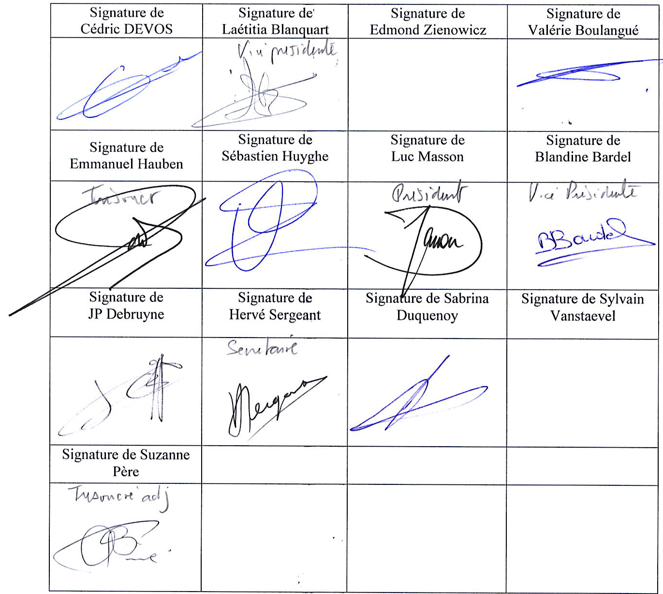

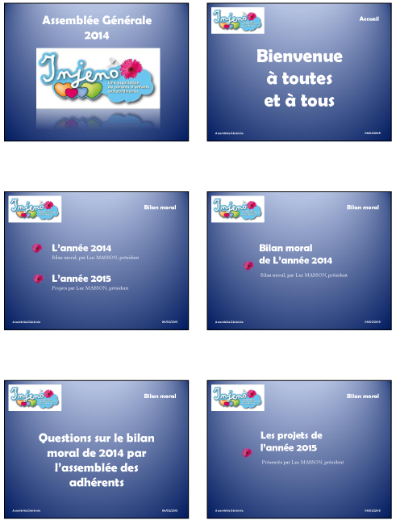Annexe 1 – Power point projeté lors de l’assemblée générale

